**2024/03/13 00:00|Модели баз данных в Django.**

**Инициализация БД Django**



Добавление новых таблиц

Один ко многим



Инициализация новых таблиц

Создание запросов

Создание (запись) таблиц



История миграций

Многие ко многим



**2024/03/14 00:00|QuerySet запросы в БД**

**Запуск консоли**

Импорт модели (таблицы)



Количество объектов в модели (записей в таблице)

Добавление записи в таблицу

Фильтрация записей

Обновление записи

Количество записей

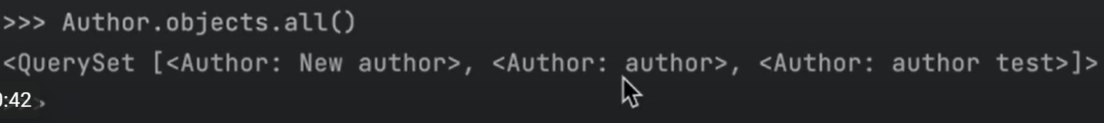

Обращение через переменную



Удаление через переменную

